**ЗАНЯТТЯ № 1. КОМПЛЕКСНІ ЧИСЛА. ФУНКЦІЇ КОМПЛЕКСНОЇ**

**ЗМІННОЇ**

1. **Комплексні числа**

***Комплексним числом*** називається упорядкована пара дійсних чисел (𝑥; 𝑦), 𝑥𝜖ℝ, 𝑦𝜖ℝ. Числа 𝑥 та 𝑦 називаються відповідно ***дійсною*** та ***уявною*** частинами комплексного числа 𝑧 і позначаються як 𝑥 = 𝑅𝑒𝑧, 𝑦 = 𝐼𝑚𝑧.

***Алгебраїчні дії*** на множині комплексних чисел вводяться згідно формул:

1. (𝑥1; 𝑦1 ) + (𝑥2; 𝑦2 ) = (𝑥1 + 𝑥2; 𝑦1 + 𝑦2)

2. (𝑥1; 𝑦1 ) − (𝑥2; 𝑦2 ) = (𝑥1 − 𝑥2; 𝑦1 − 𝑦2)

3. (𝑥1; 𝑦1 ) · (𝑥2; 𝑦2 ) = (𝑥1𝑥2 − 𝑦1𝑦2; 𝑥1𝑦2 + 𝑥2𝑦1)

Якщо число (0;1) позначити через *і*, то довільне комплексне число 𝑧 = (𝑥; 𝑦) можна представити у вигляді 𝑧 = 𝑥 + 𝑖𝑦 , який називається ***алгебраїчною формою комплексного числа*** 𝑧, де число *і* називається уявною одиницею, причому 𝑖2 = −1 . Тоді, щоб знайти дійсну та уявну частини частки двох комплексних чисел 𝑧1 = 𝑥1+𝑖𝑦1 та 𝑧2 = = 𝑥2+𝑖𝑦2 (за умовою 𝑥22 + 𝑦22 ≠ 0), треба чисельник та знаменник помножити на число , ***спряжене*** до : 

Кожному комплексному числу 𝑧 = 𝑥 + 𝑖𝑦 відповідає одна і тільки одна точка 𝑀(𝑥; 𝑦) на площині xOy, або вектор 𝑂𝑀, де О(0; 0) – початок координат. Довжина ρ вектора 𝑂𝑀 називається ***модулем*** комплексного числа і позначається  .

Величина кута φ, який утворює вектор 𝑂𝑀 з додатнім напрямом осі Ox називається ***аргументом*** комплексного числа 𝑧 і позначається через φ =Argz. Значення аргументу, яке належить множині [–𝜋; 𝜋], називається ***головним значенням*** і позначається argz. Таким чином Argz = argz + 2𝜋𝑘 , де *k*𝜖ℤ.

Довільне комплексне число можна записати в ***тригонометричній формі***: 𝑧 = = ρ(cos φ + 𝑖 sin𝜑), де ρ = ׀𝑧׀ , φ = argz, або в ***показниковій формі*** 𝑧 = 𝜌𝑒𝑖𝜑 = 𝜌exp(𝑖𝜑), де . Дії над комплексними числами, які задані в тригоно-метричній або показниковій формі, виконуються за формулами:

1. 𝜌1exp(𝑖𝜑1) · 𝜌2exp(𝑖𝜑2 ) = 𝜌1 · 𝜌~~2~~ exp 𝑖(𝜑1 + 𝜑2);

2. 𝜌1exp(𝑖𝜑1) : (𝜌2exp(𝑖𝜑2)) = (𝜌1/𝜌2)exp 𝑖(𝜑1 − 𝜑2) ;

3. (𝜌exp(𝑖𝜑))𝑛 = 𝜌𝑛 exp(𝑖𝜑𝑛) , де 𝑛𝜖ℕ;

4. , 𝑛𝜖ℕ, 𝑘 = 0,1, …𝑛 – 1.

**2. Функції комплексної змінної**

Нехай комплексна змінна z = *x* + *iy* приймає усі можливі значення z з деякої множини Z. Якщо кожному значенню z із Z відповідає одне або декілька значень другої комплексної змінної *w = u + iv*, то комплексну змінну *w* вважають функцією z в області Z і пишуть *w* = *f* (*z*).

Функція *w = u + iv* називається ***однозначною***, якщо кожному значенню z із Z можна поставити у відповідність тільки одне значення іншої комплексної змінної *w = u + iv*. Якщо ж існують значення z, кожному з яких можна поставити у відповідність декілька значень *w*, то функція *w* = *f* (*z*) називається ***багатозначною***.

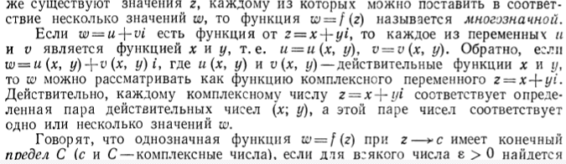

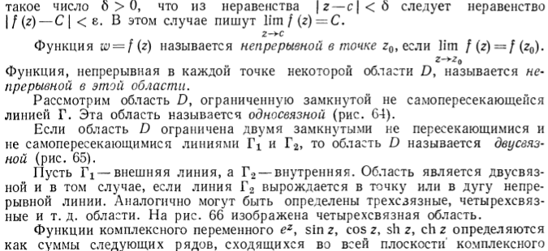



переменного:

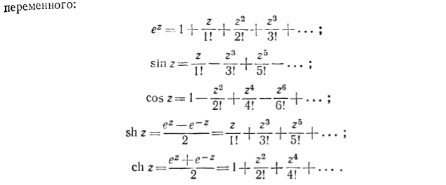

Для функції комплексної змінної справедлива формула Ейлера:  З цієї формули виходить, що:

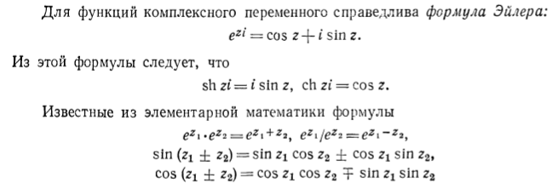

а також відомі з курсу елементарної математики формули:



залишаються справедливими і для комплексних значень аргументів z1 і z2.



= sin z / cos z При цьому функції 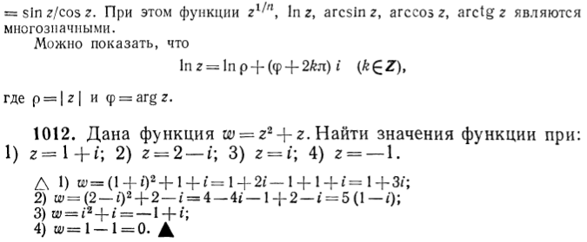 є багатозначними. Можна довести, що

де  .

**Завдання:**

**1012*.** Дана функція . Знайти значення функції при

1) 

***Розв’язання*:**



**1013.** Дана функція 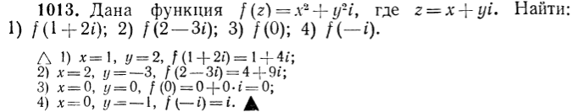 Знайти:



***Розв’язання*:**



**1016**. Знайти 

***Розв’язання*:**

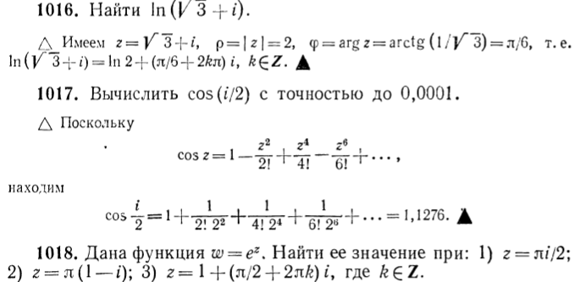

**1018.** Дана функція Знайти її значення при 1) 

****де

***Розв’язання*:**

1)  2) 

3) 

**1021**. Знайти 

***Розв’язання*:**

Маємо:    Тобто 



**1024.** Знайти arcsin(*i*).

***Розв’язання*:**

Показниковаформа комплексного числа є:  Якщо

 то  Звідки  Логарифмуємо:

 або 



**1025.** Обчислити sin(*i*)з точністю до 0,0001.

***Розв’язання.*** Маємо ряд:   1,1752*і*.

**3. Похідна від функції комплексної змінної**

**Визначення.** ***Похідною*** *однозначної* функції комплексної змінної *w* = *f* (*z*) називається границя відношення  якщо  любим чином прямує до нуля:

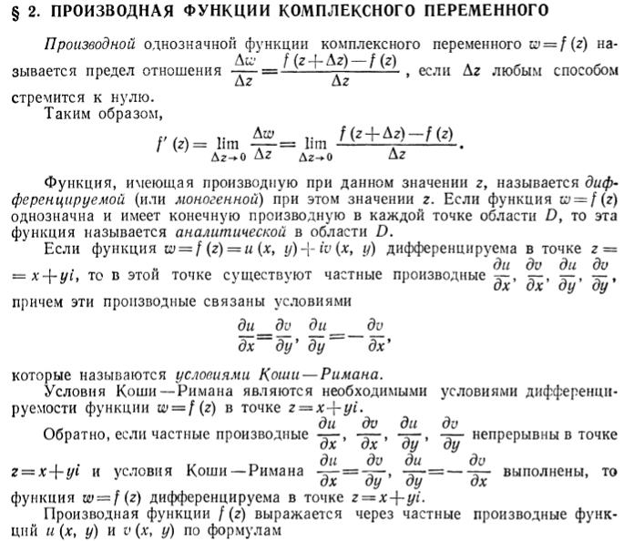

Функція, яка має похідну при даному значенні z, називається ***диференційованою*** (або моногенною) при цьому значенні z. Якщо функція *w* = *f* (*z*) *однозначна і має кінцеву похідну в кожній точці області* D, то ця функція називається ***аналітичною*** в області D.

Якщо функція диференційована в точці *z = x + iy*, то в цій точці існують часткові похідні:  які пов’язані умовами: 

Ці умови називаються ***умовами Коши-Римана***. Умови Коши-Римана є ***необхідними і достатніми*** для ***диференційованості*** функції *w = f (z)* в точці *z = x + iy*, якщо *усі часткові похідні є неперервними*.

Похідна функції *w* = *f* (*z*) виражаються через часткові похідні функцій *w = u + iv* в точці *z = x + iy* через часткові похідні функцій *u* (*x, y*) та *v* (*x, y*) наступним чином:

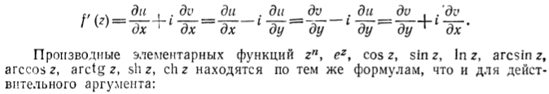

Похідні елементарних функцій комплексного аргументу знаходять по тим самим формулам, що й для дійсного аргументу, наприклад:

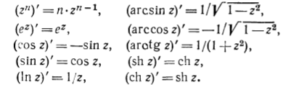



**Завдання:**

**1028.** Чи є диференційованою функція *f* (z) = *y* + *ix* ?

***Розв’язання.***

Знаходимо 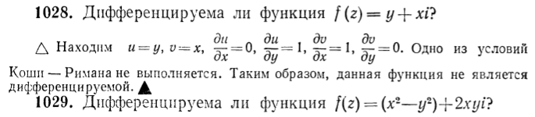

Одна з умов Коши-Римана не виконується. Таким чином, ця функція не є диференційованою.

**1029.** Чи є диференційованою функція *f* (z) = (*x*2 – *y*2) + 2*xyi* ?

***Розв’язання.*** Маємо

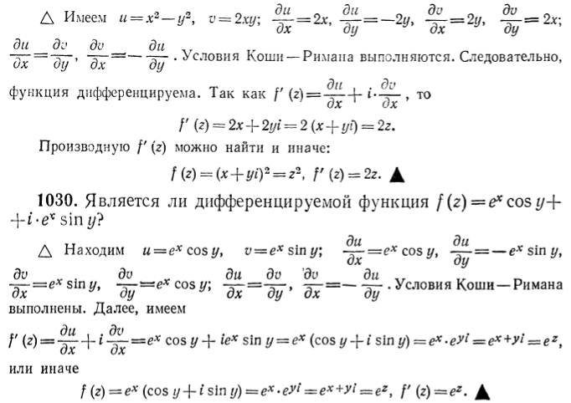**Усі** умови Коши-Римана виконуються. Функція *f* (z) є диференційованою. Оскільки 

Похідну  можна знайти і інакше згідно з таблицею похідних:



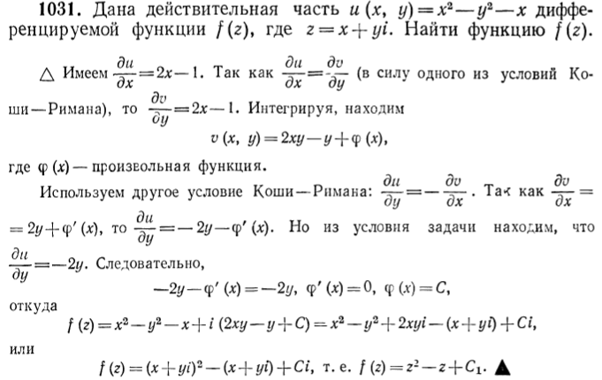

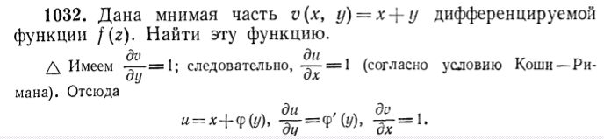

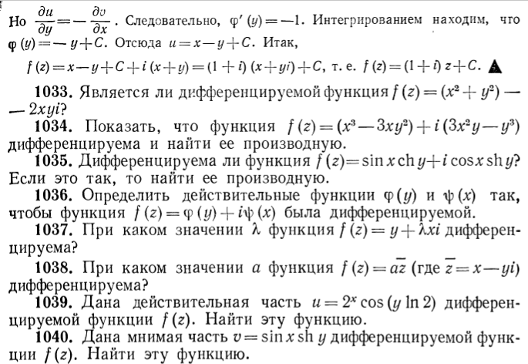

**1033.** Чи є диференційованою функція *f* (z) = (*x*2 + *y*2) + 2*xyi* ?

***Розв’язання.*** Маємо:  

Одна з умов Коши-Римана не виконується: . 

Функція не є диференційованою.

**1034.** Довести, що функція  є диференційованою та знайти її похідну.

***Розв’язання.*** Маємо: 

 Умови Коши-Римана виконуються:  

Функція є диференційованою. Знаходимо похідну:  

Другий спосіб: якщо то 

**1036.** Визначити дійсні функції  і  таким чином, щоб функція  була диференційованою.

***Розв’язання.*** Маємо:  З умови Коши-Римана повинно бути:  Звідки випливає:  для .   де  

**1037.** При якому значенні  функція  є диференційованою ?

***Розв’язання.*** Маємо:  Із умови Коши-Римана повинно бути:  або . Откуда следует:  ().

**Домашнє завдання:**

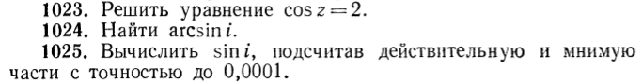



**Відповіді:**

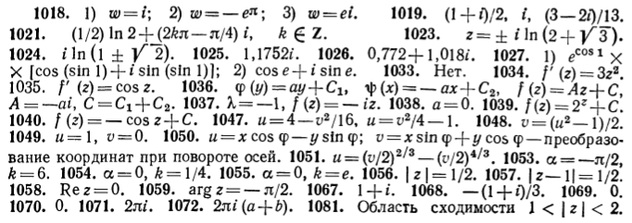



***\*Примітка*.** Номера завдань відповідають нумерації в стандартному задачнику Данко В. Е., Попов А. Г., Кожевникова Т. Я. Высшая математика в упражнениях и задачах. Ч 1. М. : Высшая школа, 1986. – 304 с.